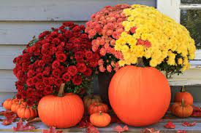
3- 4 latki Gwiazdeczki
3 listopad
Serdecznie witam dzieci i zapraszam do zabawy.
Temat tygodnia:
Nasza mała ojczyzna
Moja okolica.
• „Stach” – zabawa z rymowanką
Stach. Małgorzata Barańska
Wchodzi, wchodzi Stach na dach
Dzieci naśladują wchodzenie po drabinie – na przemian (rytmicznie) unoszą prawą rękę i lewą nogę, a następnie lewą rękę i prawą nogę.
tak wysoko, że aż strach.
Stają na palcach i unoszą wyprostowane ręce jak najwyżej.
„Stachu, Stachu, zejdźże z dachu!”.
Unoszą głowę i przykładają obie dłonie do ust, jak podczas nawoływania.
Schodzi, schodzi – już po strachu.
Naśladują schodzenie po drabinie, unosząc na przemian (rytmicznie) prawą rękę i lewą nogę, a następnie lewą rękę i prawą nogę.
• „Okulary” – nauka piosenki
https://www.youtube.com/watch?v=Gl5TbFmYJ6g
Okulary. Maria Zofia Tomaszewska
Okulary / są na nosie // moich kole/żanek. // Ma je Zosia, / ma Małgosia // i kolega / Franek. // Okulary / są twarzowe, // różne kształty / mają. // Ci co noszą / okulary // ładnie wyglą/dają. //
• „Rodzaje okularów” – ćwiczenie komunikacji. R. pyta: Dlaczego nosimy okulary? Do czego są nam potrzebne? R. przedstawia różne rodzaje okularów (pływackie, przeciwsłoneczne, ochronne, gogle), a dzieci zgadują ich zastosowanie. R. naprowadza je na puentę: okulary są bardzo pożyteczne. R. proponuję zabawę, mówiąc: Niech podniesie rękę do góry to dziecko, które nosi okulary / którego mama nosi okulary / którego tata nosi okulary…
„Wszyscy mamy okulary” – ćwiczenia ruchowe i ruchowo-słuchowe.
R. prosi dzieci, żeby jeszcze raz pokazały „okulary”, złączonymi palcami tworząc kółka wokół oczu. Następnie zadaniem dzieci jest swobodne maszerowanie, klaskanie w rytm piosenki i pokazywanie złączonymi palcami „okularów”, ilekroć w piosence pojawia się słowo „okulary’’.
• „Miasto” – słuchanie wiersza U. Kamińskiej i rozmowa na jego temat.
Miasto Urszula Kamińska
Miasto wstaje już o świcie przez dzień cały tętni życiem.
Ulic tutaj jest bez liku, bloków, sklepów i sklepików.
Szkół, przedszkoli, parków tyle, no i auta mkną co chwilę.
Autobusy i tramwaje – wciąż coś jedzie, wciąż coś staje.
Kina, teatr, place zabaw, w krąg neony, ruch i wrzawa.
Trudno miasta nie polubić… Lecz i łatwo się w nim zgubić!
Gdy wybierasz się do miasta z rodzicami, to rzecz jasna, pilnuj się ich!
Zawsze, wszędzie. Bo gdy zgubisz się, co będzie?!
Po wysłuchaniu wiersza R. pyta dzieci: Gdzie mieszkacie: w mieście, czy na wsi? Co można zobaczyć w mieście? Dlaczego należy bardzo uważać, żeby się nie zgubić? Czym różni się miasto od wsi?
https://www.youtube.com/watch?v=I3HP-0XcyKI

• „Gdzie ty mieszkasz?” – rozmowa kierowana na podstawie wiersza. R. pokazuje dzieciom ilustracje przedstawiające różne domy, bloki, wieżowce i pyta, które z tych budynków są charakterystyczne dla miasta, a które dla wsi. Dzieci wypowiadają się na temat różnic pomiędzy domami jednorodzinnymi i blokami. R. prosi, by każde dziecko wskazało na ilustracji dom podobny do tego, w którym mieszka. Dzieci mówią, czy mieszkają na wsi, czy w mieście.
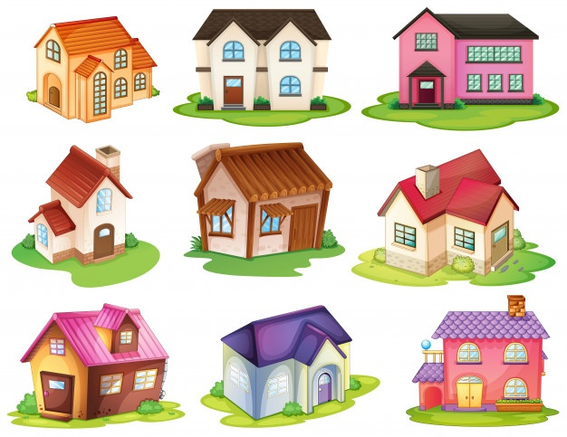
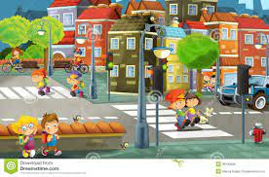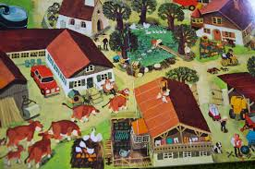

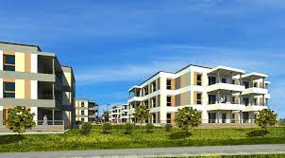
• „Domki” – zabawa ruchowa. R. rozkłada na dywanie małe dywaniki. Dzieci biegają lub maszerują zgodnie z rytmem granym przez R. na tamburynie. Gdy R. przestaje grać, dzieci siadają na dowolnym dywaniku – „wracają do domu”.
• „Mój wymarzony dom” – budowanie z klocków wymarzonego domu.
„Domy” – opisywanie różnych domów przedstawionych na ilustracjach.

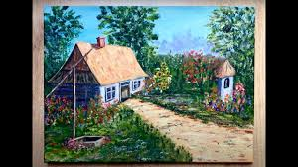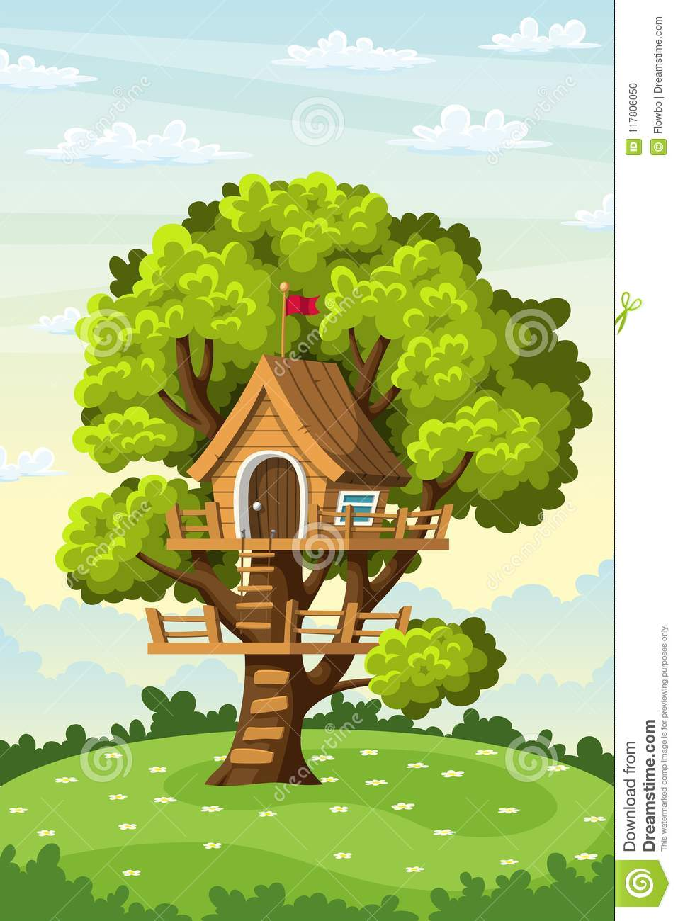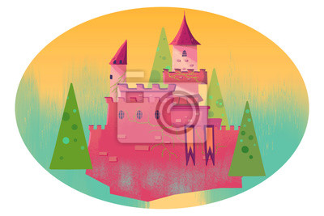
https://www.youtube.com/watch?v=vPrr1Hx63CA

• „Domy i domki” – zabawa twórcza. R. rozdaje dzieciom wąskie paski papieru różnej długości. Dzieci dowolnie manipulują paskami, próbując ułożyć z nich dom. Dzieci przyklejają swoje paski „domy” na kartce.
Życzę miłej zabawy. p. Pola

